Cartes de jeu Compter à rebours
par bonds (partie 1)
Fiche 16a

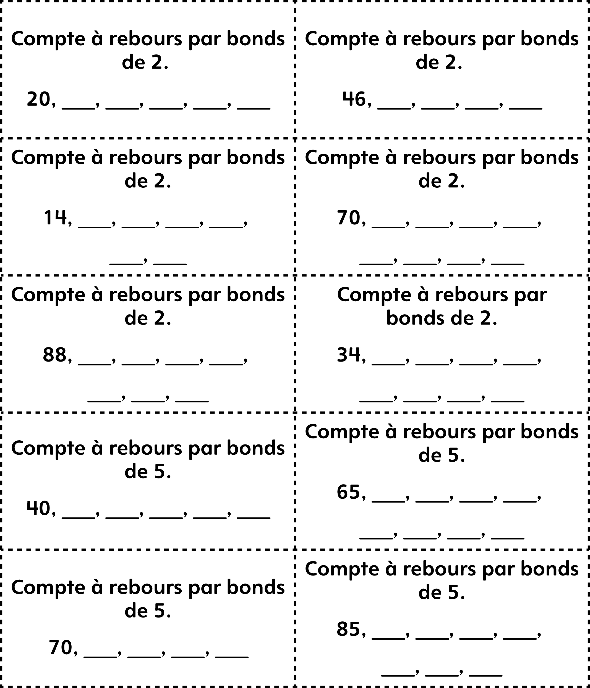
Cartes de jeu Compter à rebours
par bonds (partie 2)
Fiche 16a

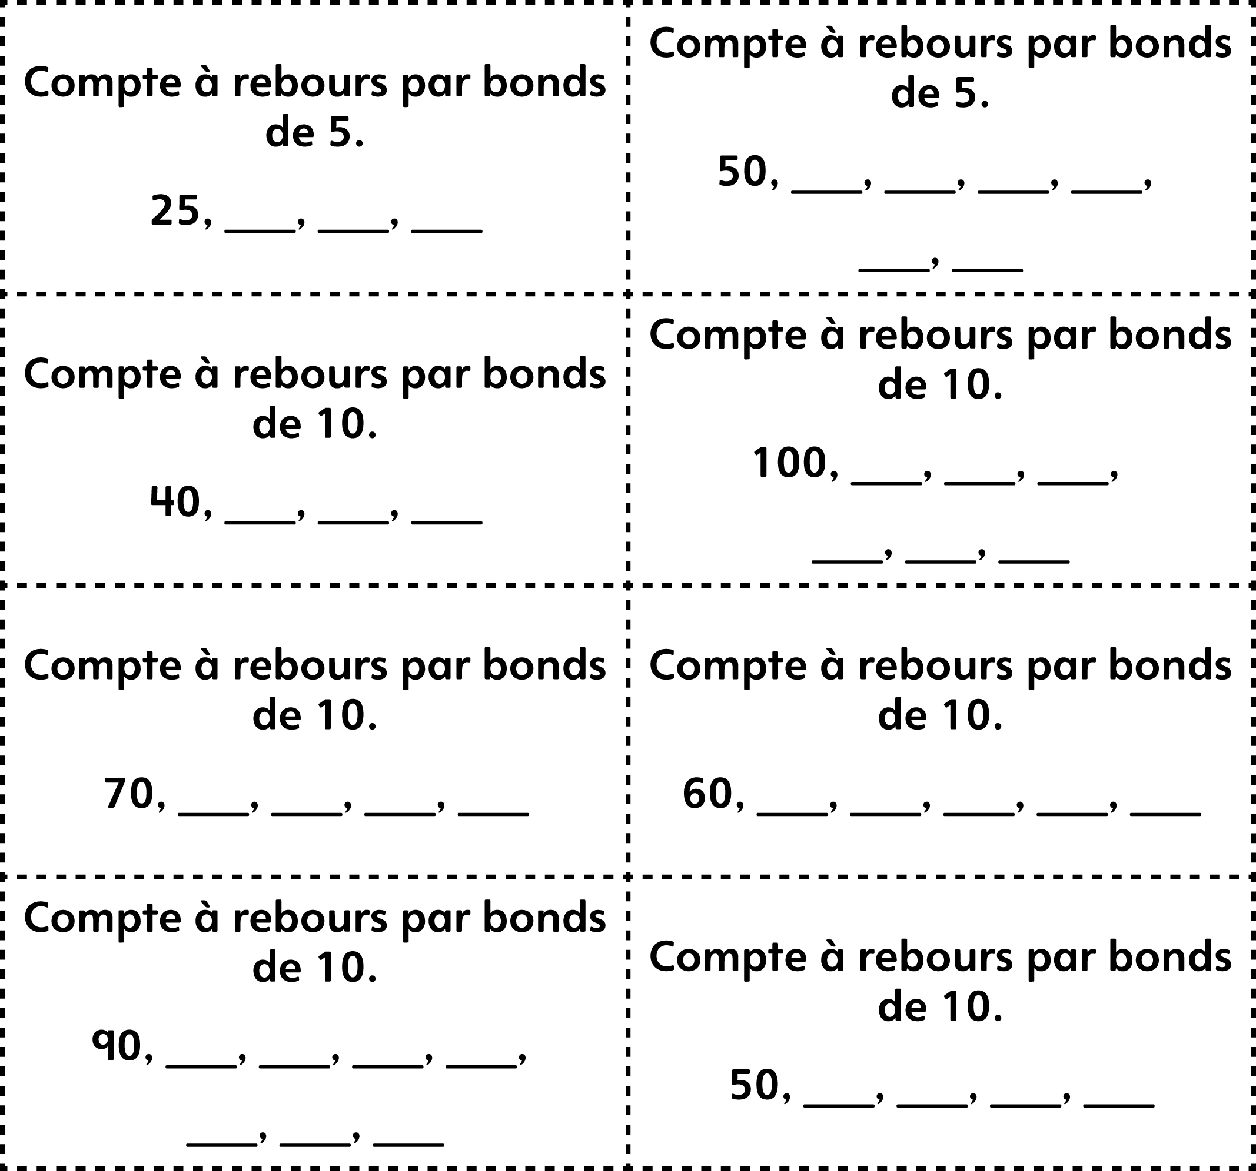

Cartes de jeu compter à rebours
par bonds (Enrichissement) (partie 1)
Fiche 16b

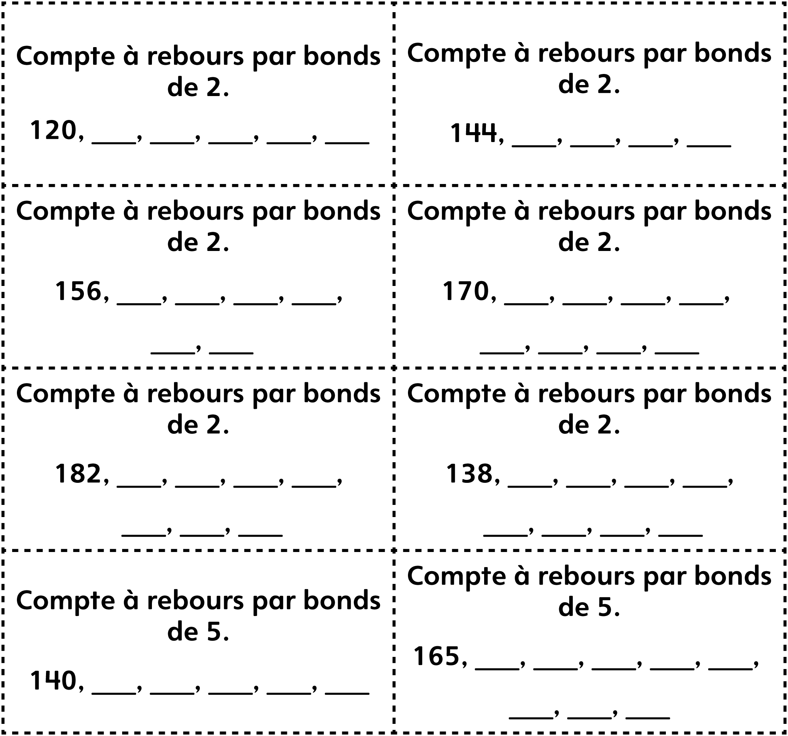

Cartes de jeu Compter à rebours
par bonds (Enrichissement) (partie 2)
Fiche 16b

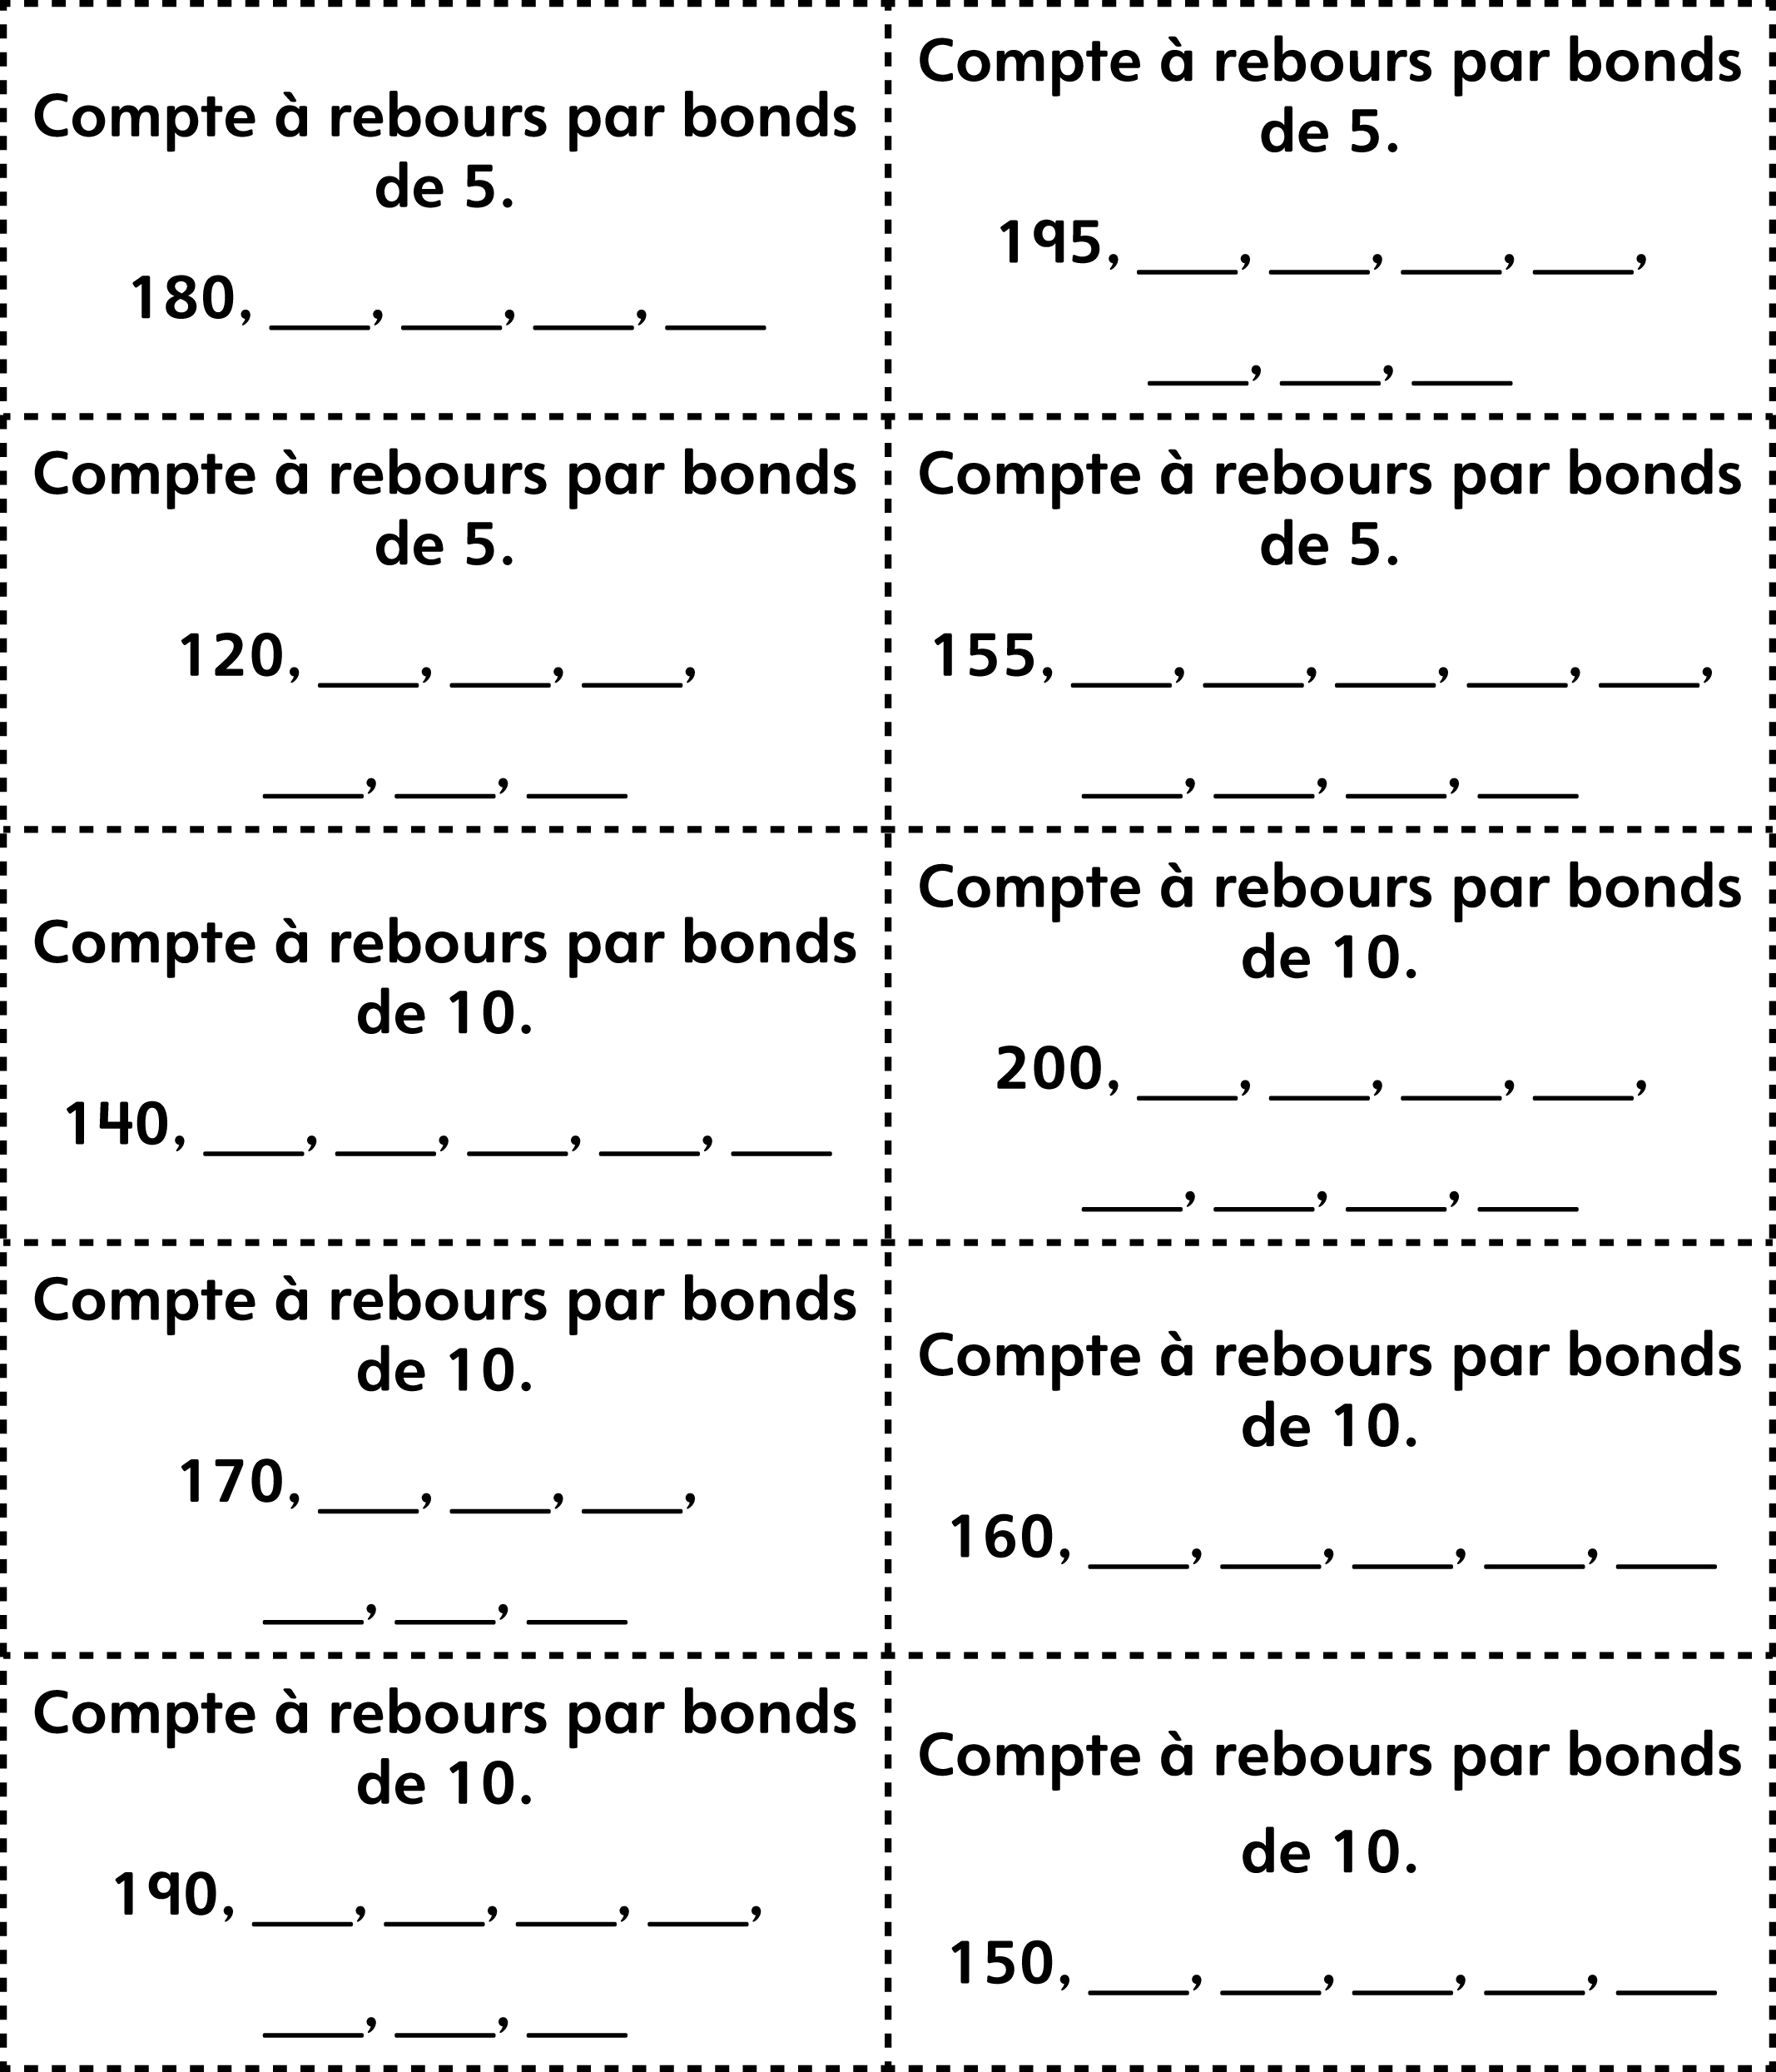
Cartes de jeu Compter à rebours
par bonds (classes combinées) (partie 1)
Fiche 16c

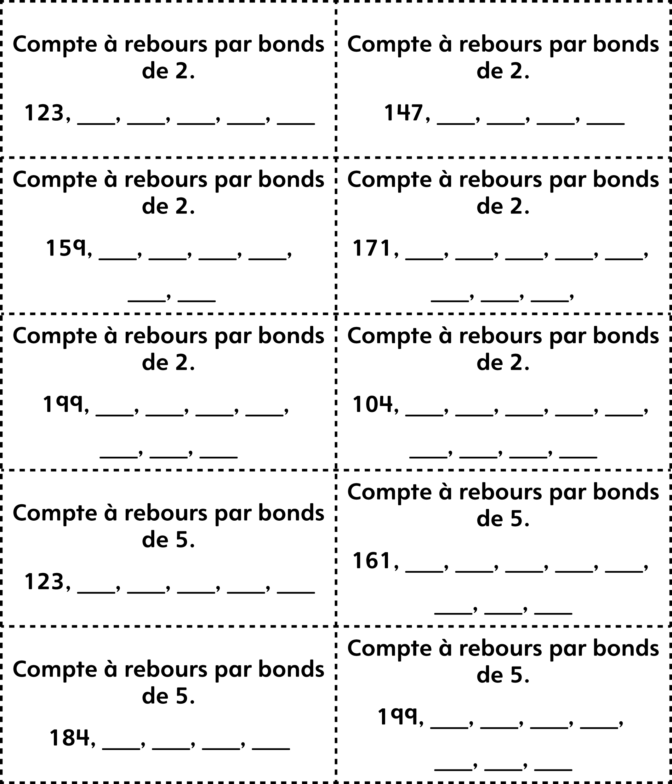
Cartes de jeu Compter à rebours
par bonds (classes combinées) (partie 2)
Fiche 16c

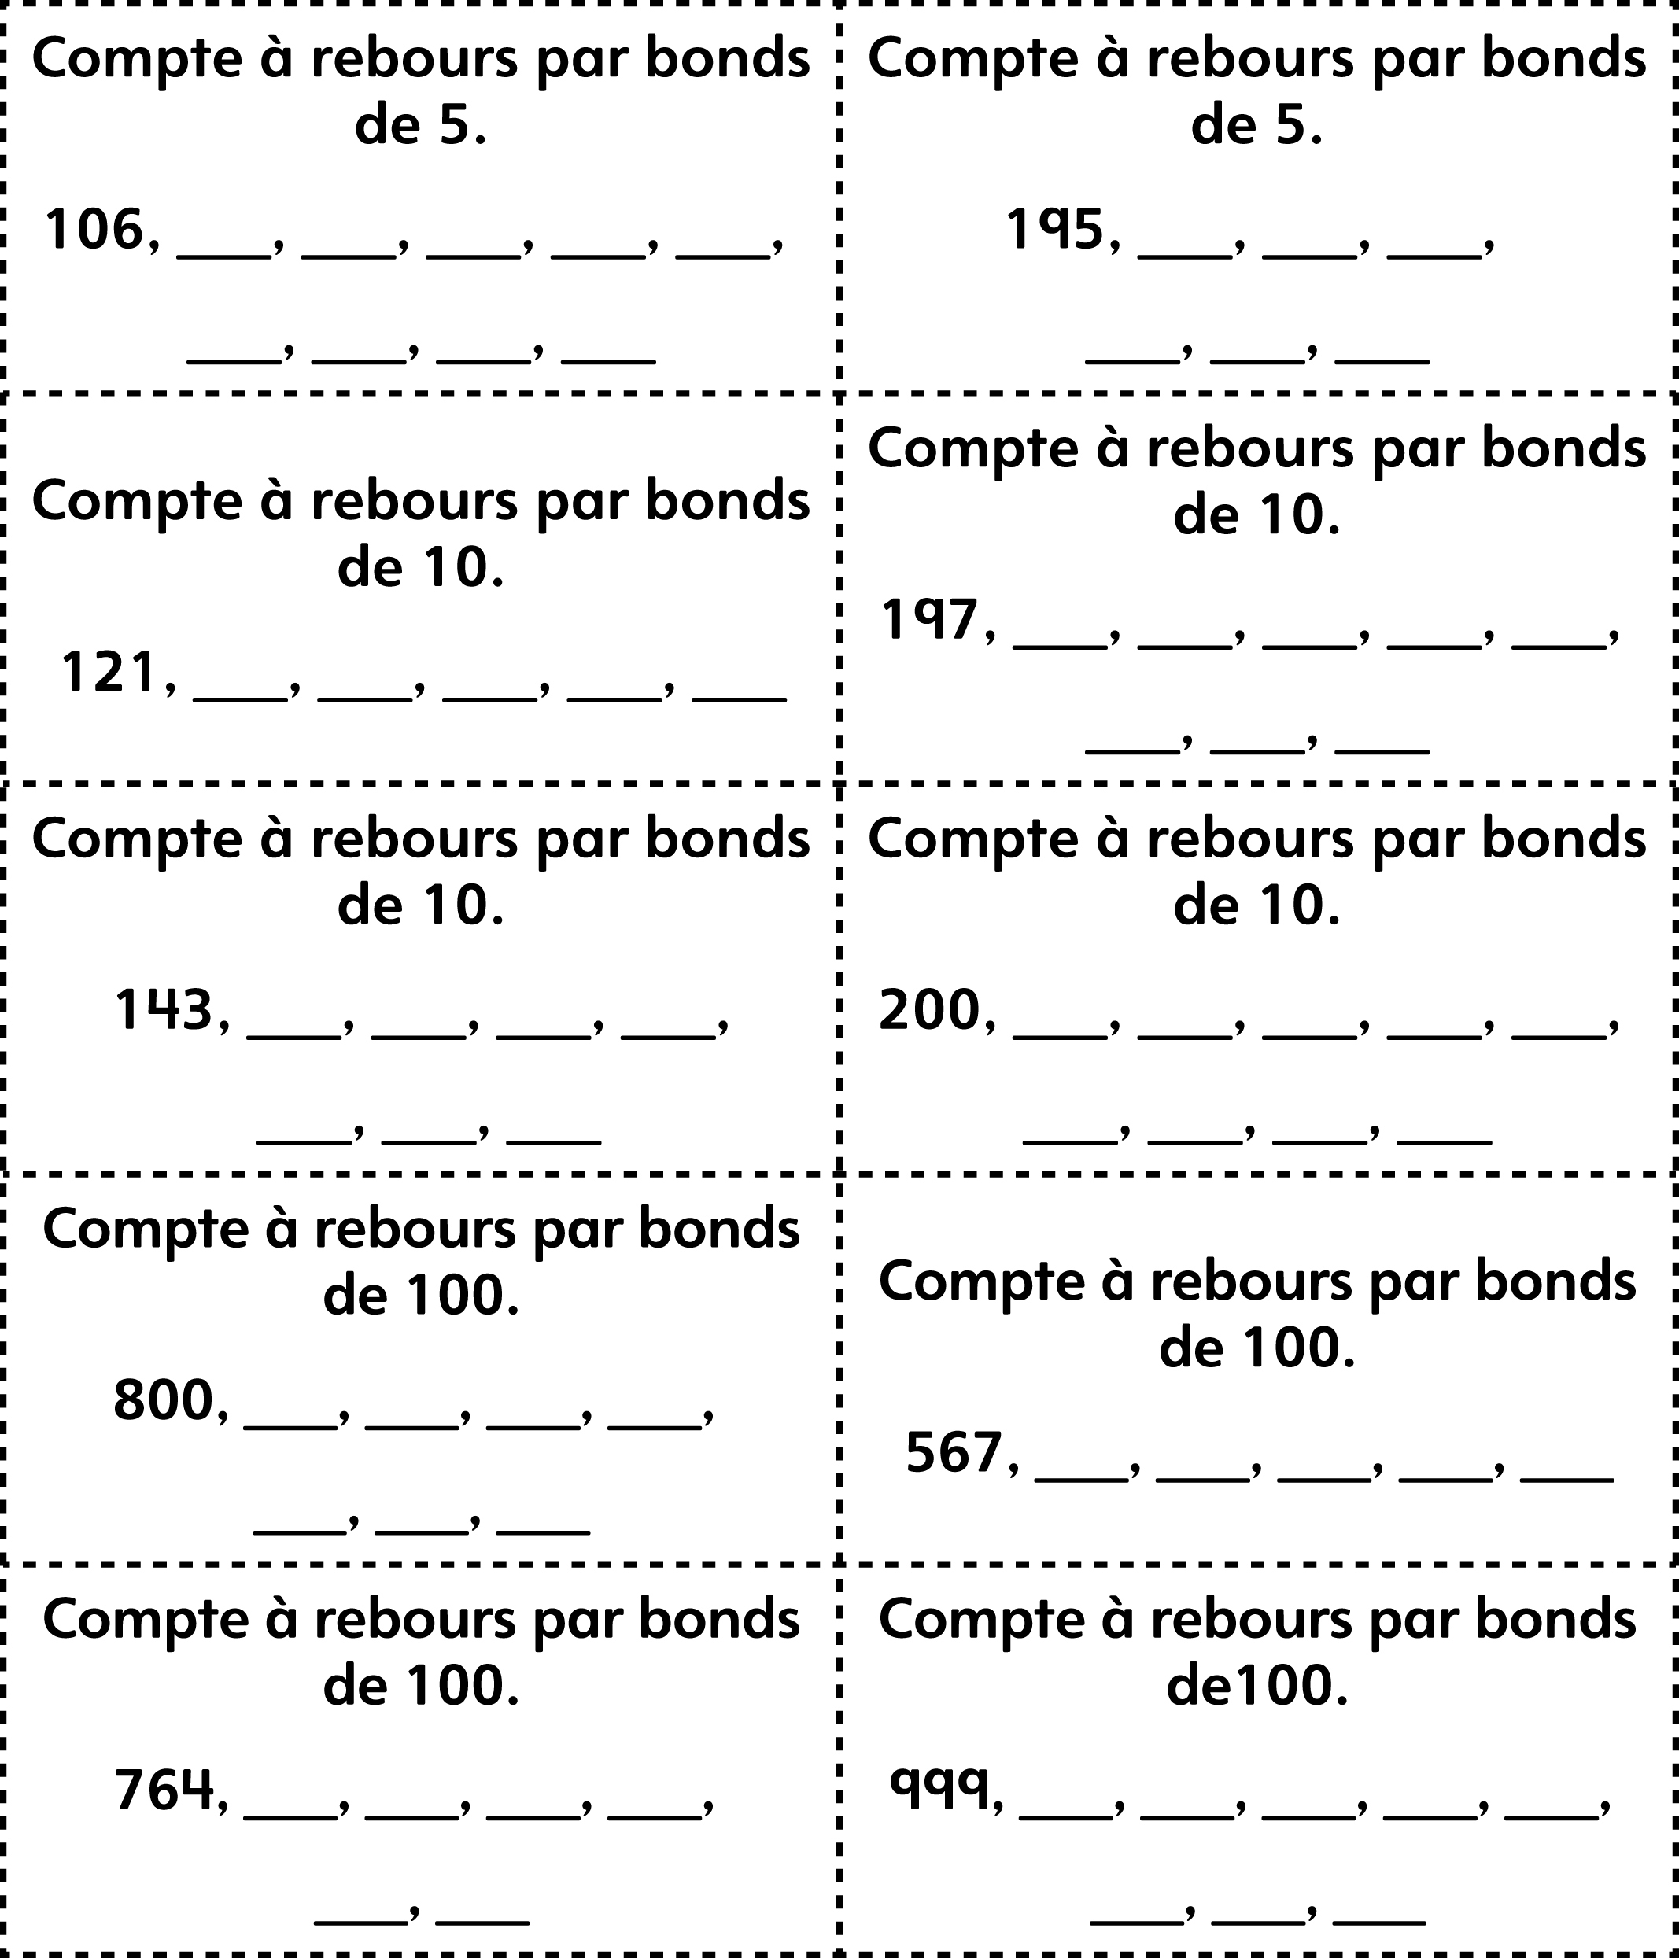
Cartes de jeu Compter à rebours
par bonds (cartes blanches)
Fiche 16d

